Relations entre fréquentation, caractéristiques des docs, et ventes

Observations par rapport à la fréquentation

Comme il y a des valeurs extrêmes dans la distribution des fréquentations (range[n] : 1 – 461129), une transformation en log(n) est appliquée (ce qui maintient la même relation entre les différentes valeurs).

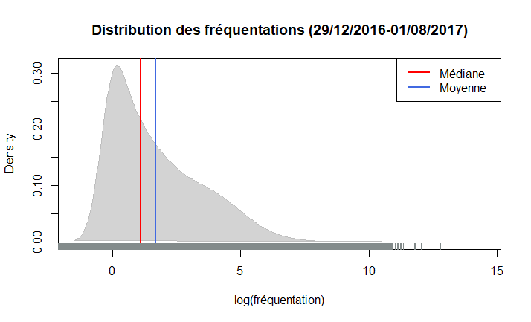
Pour la modélisation des données de fréquentations une régression Poisson (ou éventuellement régression binomiale négative) va être utilisée :

log(y) = ß0 + ß1x1 + ß2x2 + … + ßkxk + ɛ

Observation par rapport aux caractéristiques des docs

Dans les métadonnées actuelles, il n’y a seulement des variables catégorielles (appart la date de publication). En plus, la catégorisation de la majorité des variables dans leurs formes actuelles est trop détaillée (p.ex., la variable ‘entree_motsclesfr’ contient presque autant de niveaux différents que la variable identifiant ‘url’). Il est conseillé de faire un travail sur le regroupement et la conceptualisation des variables pour créer des variables catégorielles significatives à la prédiction (p.ex., ‘type’ pourrait être différencié à un niveau moins fin : joindre toutes les niveaux commençants avec rubrique comme ‘rubrique’/ ‘rubriqueactualites’/ ‘rubriqueannuaire’/ ‘rubriqueannuelle’/ ‘rubriqueequipe’/ ‘rubriquemediatheque’ ; regroupement des langues des documents selon famille linguistique ou région géographique ; etc.).
La langue du document et la platform semblent actuellement être les deux variables les plus adaptées pour la modélisation.
Exemple de fréquentations selon la langue du document :
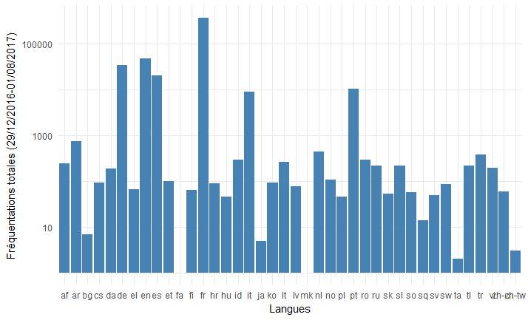
Distributions des fréquentations selon langues :
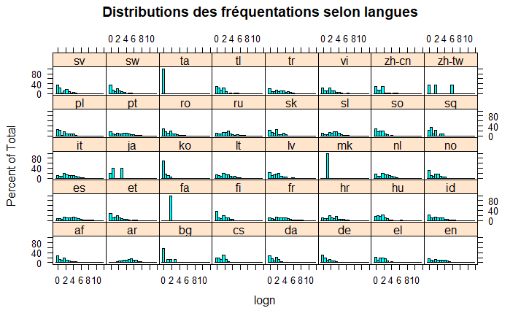 Plusieurs langues montrent une distribution ressemblant à la distribution de la fréquentation totale (p.ex., af, de, en, fi, fr, hr), mais d’autres langues devraient être exclues de la modélisation (p.ex., fa, mk, ta, za-tw).

Exemple de fréquentations selon platform :
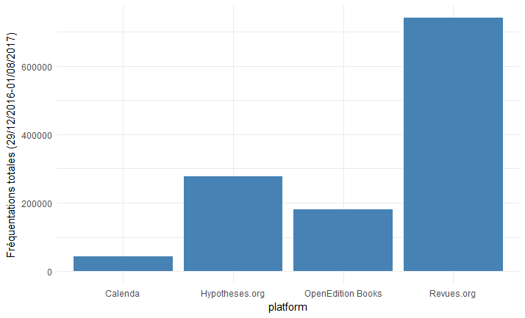
Distributions des fréquentations selon platform :
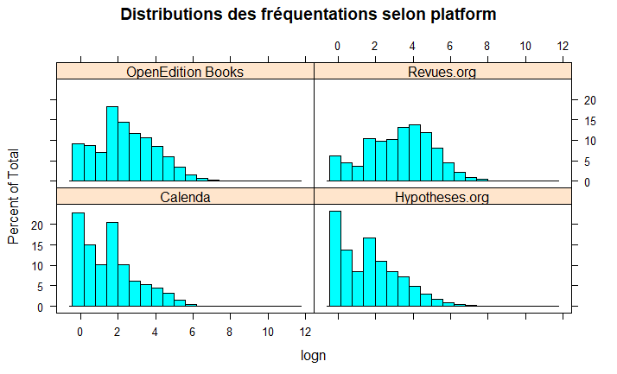

Exemple de fréquentations selon type de publication :
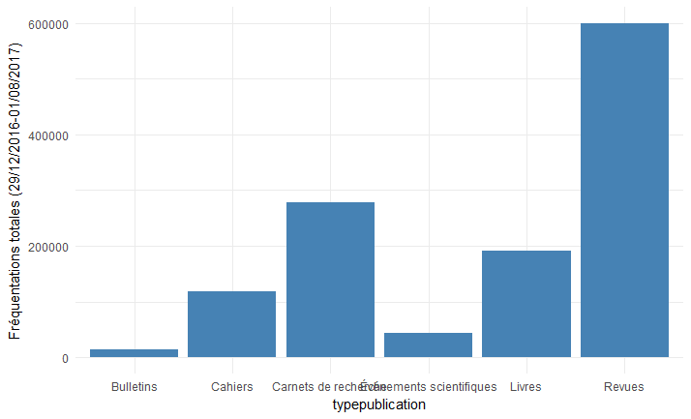
Distributions des fréquentations type de publication :
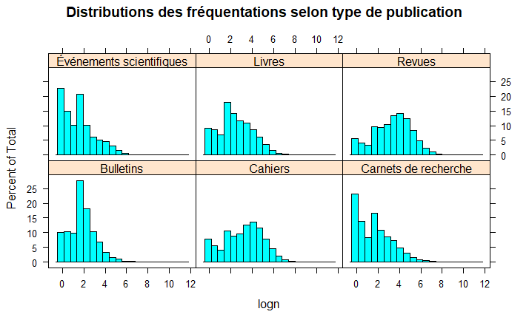
Les variables ‘platform’ et ‘typedepublication’ sont les seules variables des métadonnées qui sont prêtes à être incluses dans la modélisation des fréquentations sans transformations supplémentaires. Pourtant, en les regardant on peut se demander s’il n’y a pas une certaine redondance dans leurs encodages ? Est-ce qu’il y a une relation entre ‘platform’ et ‘type de publication’ ? Si oui, elles ne doivent pas être incluses simultanément dans la modélisation.

Variables supplémentaires qui peuvent aussi être extraites depuis la base de données :
Numeriques :
- longueur du document
- longueur du résumé (`naked_resume`)
- longueur du titre (`naked_titre`)
- nombre d’auteurs (`contributeur_auteur`)
- nombre de “cité par” (BDD mysq corel)
- nombre de références bibliographiques (BDD mysq corel)

Catégorielles :
- Présence d’un résumé en anglais (`resume_en`)
- type de document (`type`)
- éditeur (`site_name’ croise avec l’info dans la liste des publisher ‘pub_titre’)
- droits d’accès (open access, barrière mobile, freemium, exclusif ; `openaireright`)
- nom de l’auteur (`contributeur_auteur`)

Autres variables plus complexes impliquant un traitement du langage:
- Complexité de la langue : longueur des phrases, richesse du lexique
- Degré d’érudition/technicité du texte vs dimension synthétique
- Polarité du texte

Variables catégorielles spécifiques à Calenda :
- Annonce "à la une"
- Annonce avec "liens Socio"

Observations par rapport à la vente

Quel est le lien avec les urls des fréquentations des docs ?
Est-ce qu’il y a des chiffres pour 2017 ?
Vente ~ Fréquentation ?
C’est quoi les colonnes ‘response’, ‘CA’ ?
(le fichier des ventes contient des valeurs -1)

Modélisations préliminaires

Variables prédictives utilisées pour la modélisation de la fréquentation des documents dans la période 29/12/2016-01/08/2017 :
- Platform et/ou Type de publication?
- Ventes?

